**Русская народная сказка «Курочка Ряба» с использованием пальчикового театра**

**Цель:**

Познакомить детей со сказкой «Курочка Ряба»

**Задачи:**

Учить передавать заданное эмоциональное состояние: сочувствие, утешение.

Продолжать прививать интерес к устному народному творчеству: песенкам, потешкам.

Побуждать детей откликаться на события, происходящие в процессе знакомства со сказкой.

Развивать воображение детей;

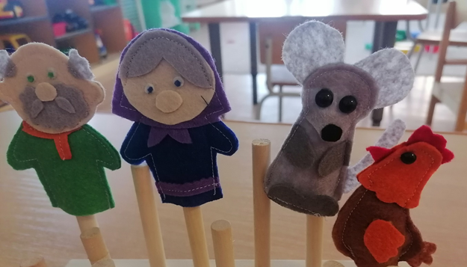Обучать чёткому произнесению слов из сказки. Фотоотчет :